Material de estudos: introdução à Arduino e eletrônica

Ana Caroline Pedrosa e Silva

Data: 04/07/2024

**Circuitos elétricos:**

* Quando falamos de circuitos elétricos estamos nos referindo a uma interconexão de elementos/componentes eletrônicos.

OBS: um circuito pode estar energizado ou desenergizado.

* circuito energizado: ocorre quando a fonte de tensão externa ou interna está ligada aos componentes do circuito. Nesse caso, uma corrente elétrica fluirá entre os condutores do circuito.
* circuito desenergizado: ocorre quando a fonte de tensão não está conectada e não há corrente elétrica fluindo entre os condutores.

**Carga e corrente elétrica:**

* É a grandeza mais básica nos circuitos elétricos;
* a carga é a propriedade elétrica das partículas atômicas que compõe a matéria, é medida em Coulombs;
* a corrente elétrica é a taxa de variação da carga em relação ao tempo. Ou seja, quando você tem um fluxo de carga em um condutor, a quantidade de carga(Coulombs) que atravessa esses condutores por unidade de tempo, é chamada de corrente elétrica, Ampére.
* Corrente elétrica contínua: é uma corrente que permanece constante e em uma única direção durante todo o tempo;
* Corrente elétrica alternada: é uma corrente que varia senoidalmente(ou de outra forma) com o tempo.

OBS: Com o Arduino UNO, lidamos com corrente elétricas contínuas, pois elas fluem sempre em uma mesma direção. É diferente da corrente e tensão elétrica de sua casa que são alternadas. Ou seja, os seus circuitos com Arduino UNO sempre serão alimentados com grandezas contínuas (corrente e tensão contínuas).

**Tensão elétrica:**

* Para que haja corrente elétrica em um condutor, é preciso que os elétrons se movimentam por ele em uma determinada direção, ou seja, é necessário “alguém”para transferir energia e movê-las. Isso é feito por uma força chamada força eletromotriz (fem), tipicamente representada por uma bateria;
* também chamada de tensão elétrica e diferença de potencial. Assim, definindo formalmente o conceito, tensão elétrica é a energia necessária para mover uma unidade de carga através do elemento,e é medida em volts (V).

**Potência e Energia:**

* A potência é definida como a variação de energia (que pode estar sendo liberada ou consumida) em função do tempo, e é medida em Watts(W). A potência está associada ao calor dissipado e a energia consumida.
* A energia elétrica é a somatória da potência elétrica durante todo o tempo em que o circuito estiver em funcionamento. A energia é dada em Joules (J) ou em Wh(Watt-hora). A unidade Wh é interessante pois mostra que a energia é calculada multiplicando-se a potência pelo tempo (apenas para os casos em que a potência é constante).

**Revisão de componentes eletrônicos**

* Resistores elétricos: são componentes que se opõem a passagem de corrente elétrica.Dessa forma, quanto maior for o valor de um resistor, menor será a corrente elétrica que fluirá por ele e pelo condutor a ele conectado. A unidade de resistência elétrica é o ohm, que é a unidade usada para especificar o valor dos resistores.

OBS: Em resumo, o resistor tem como função impedir a passagem de elétrons.

**Lendo resistores**

Há vários tipos de resistores e cada um deles apresenta uma resistência específica. Geralmente essa resistência é obtida através de um potenciômetro ou a partir da leitura das linhas presentes no resistor. Observe a imagem abaixo:

Figura 01: Resistor e suas faixas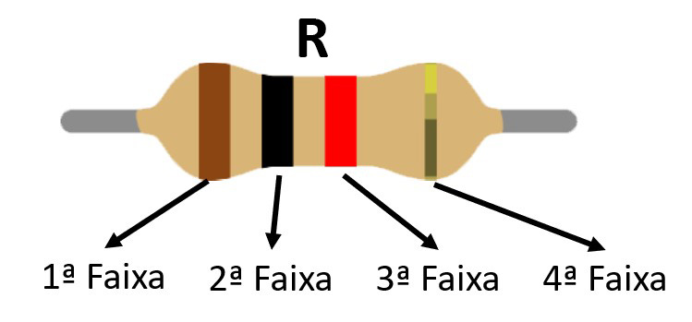

* primeira faixa e segunda faixa: essas faixas indicam os dois primeiros algarismos decimais;
* terceira faixa: essa faixa indica o multiplicador que devemos utilizar e
* quarta faixa: a última faixa indica a tolerância.

Cada cor de faixa representa um valor, esses valores irão ser submetidos à uma operação, a partir disso será obtido o valor da resistência. Veja a tabela abaixo:

Figura 02: Tabela com os valor de cada cor de faixa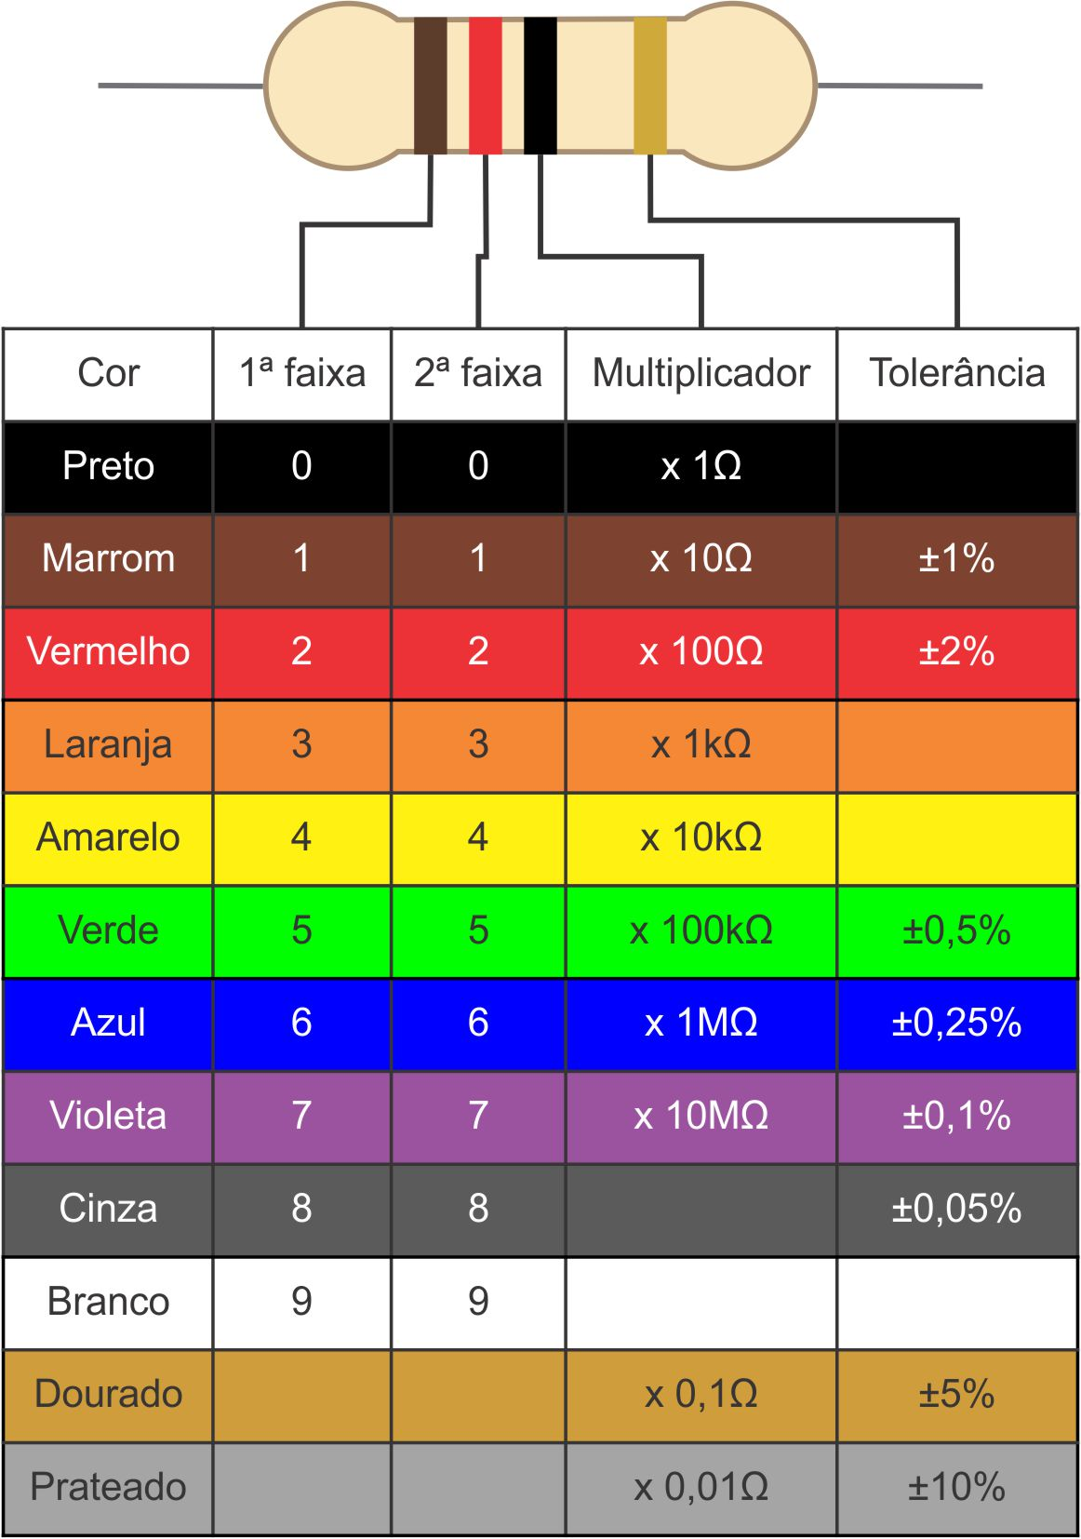

Como pode ser observado, cada cor está relacionada a um valor. Para encontrar a resistência é necessário seguir alguns passos, para esse exemplo será usada as cores do resistor da Figura 01.

Passos:

1. Identifique a cor da primeiro faixa e verifique o seu valor na tabela;

* A cor **marrom** na tabela corresponde ao valor 1

1. Agora, identifique a cor da segunda faixa e verifique seu valor na tabela;

* A cor **preta** na tabela corresponde ao valor 0.

1. Junte os dois valores e atenção! Não é para somá-los, é sim para juntá-los;

* É bem simples, basta agrupar os dois valores, assim o resultado será **10**.( “1” + “0”)

1. Depois disso, identifique a cor da terceira faixa;

* A cor vermelha tem como multiplicador o algarismo **100**.

1. Agora multiplique o número obtido na junção com o multiplicador;

* Fica: 100 X 10 = 1000Ω ou 1KΩ

1. Por fim temos o valor da resistência.